# Partie 1 – Cercles et disques

1. Construire un cercle de centre O et de rayon 2,5cm. Placer un point A sur ce cercle.
2. Placer B le point d'intersection de la droite (AO) et du cercle.
3. Placer un point C du cercle distinct de A et B.
4. Compléter :

|  |
| --- |
| +  O |

*[AB] est un ............... du cercle*  
*[OC] est un ............... du cercle*

# Partie 2 – Périmètre du cercle

1. Découper, dans une feuille épaisse, un disque de diamètre 4cm, puis placer un point M sur le bord du cercle.
2. Placer le disque sur l'axe graduée ci-dessous en faisant correspondre le point M avec l'origine, puis faire tourner le disque le long de l'axe comme indiqué sur la figure ci-dessous.

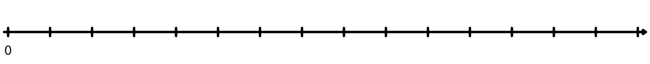

* 1. 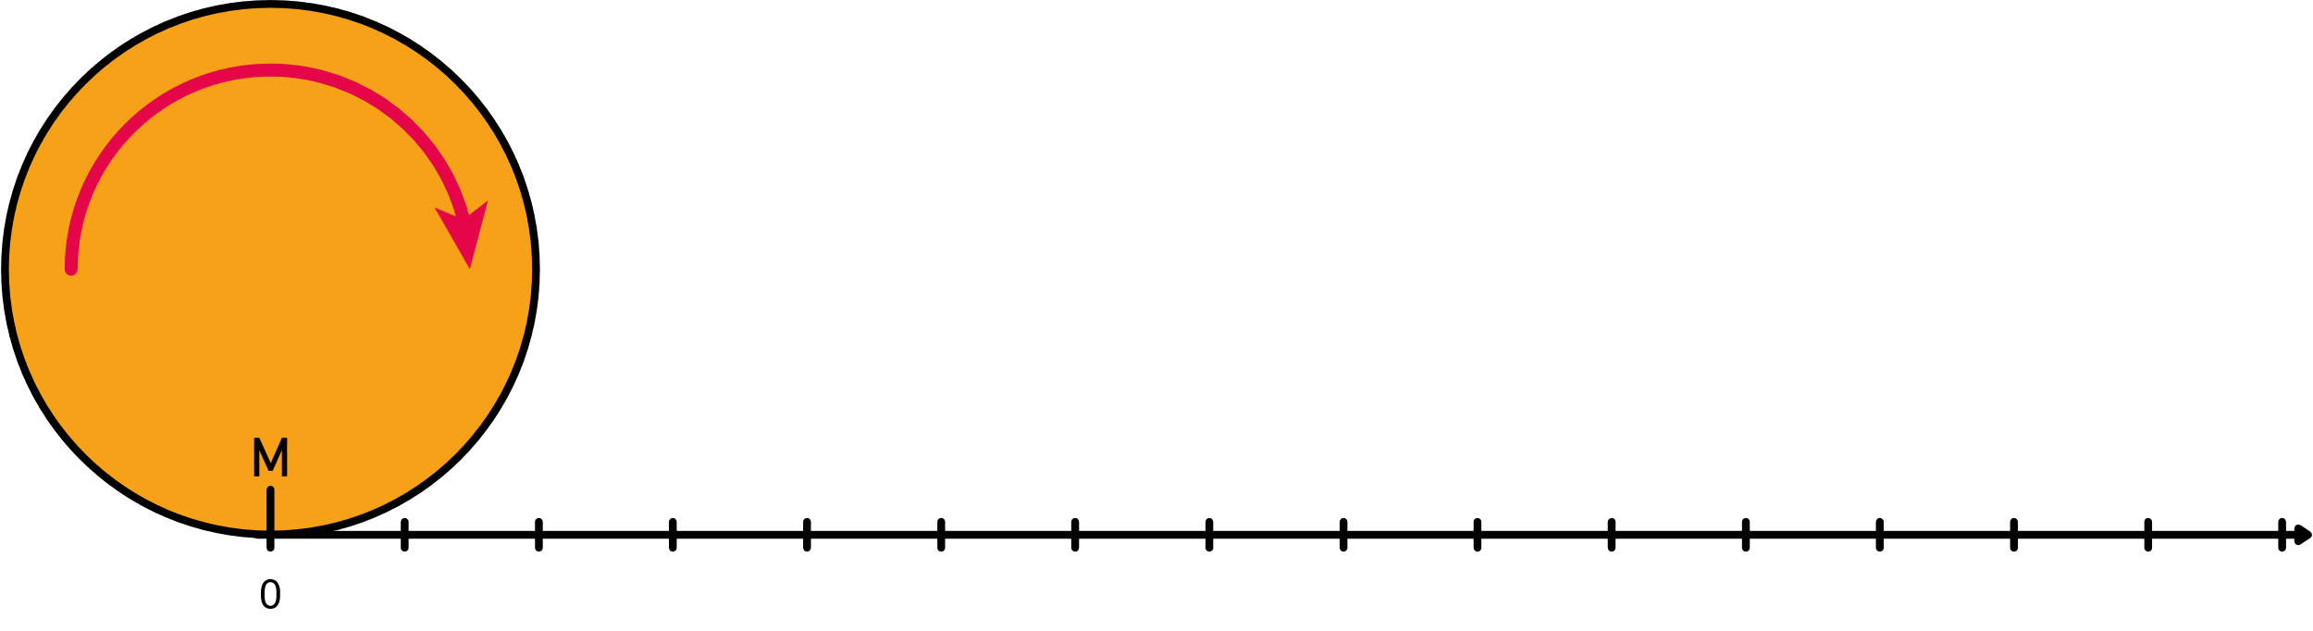Noter l'abscisse du point M lorsque le disque fait un tour complet. A quelle longueur cette abscisse correspond-elle ?
  2. Diviser la longueur du cercle par son diamètre, puis arrondir ce résultat au centième près.

1. Refaire la même mesure et le même calcul avec un cercle de 3cm de diamètre.
   1. Que constate-t-on ?

* 1. Que peut-on dire de la formule permettant de trouver le périmètre du cercle ?

# Partie 3 – Médiatrice

A



B

1. Pour comme commencer :
   1. Tracer un cercle de centre A de rayon 3 cm *(ne pas trop appuyer pour pouvoir l'effacer ensuite)*.
   2. Tracer un cercle de centre B de rayon 3 cm *(ne pas trop appuyer pour pouvoir l'effacer ensuite).*
   3. Marquer les deux points d'intersection des deux cercles et effacer les cercles
2. Faire de même avec des cercles de rayon 3,5 cm, de 4 cm, 4,5 cm et 5 cm.
3. Relier tous les points marqués précédemment.
   1. Que remarque-t-on ?

* 1. Relier les sommets du segment [AB] à chaque point d'intersections.

1. Colorier la figure obtenue.

Que peut-on dire du segment reliant les deux points d'intersection des cercles vis à vis du segment [AB] ?